命题人： 罗利民 审批人： 试卷分类（A卷或B卷） A
五邑大学 试 卷
课程：高等数学 专业： 02级理工科类 班级： 学号
学期：2002 至 2003 学年度第 一 学期 姓名： 得分：

（请考生注意：本试卷共6页）
大题 | 一 |  | 二 |  | 三 |  | 四 | 五 | 六 | 七 | 八 | 九
成绩

一、解答下列各题(本大题共2小题，每题8分, 总计16分)
1、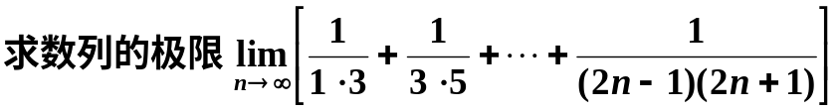
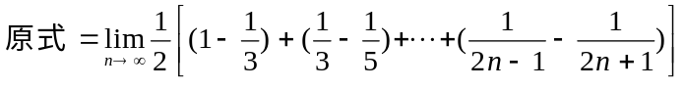 6分
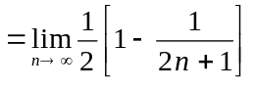 8分
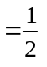 10分
2、
9分
10分
二、解答下列各题(本大题共2小题，每题8分, 总计16分)
1、.
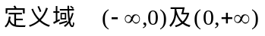 2分
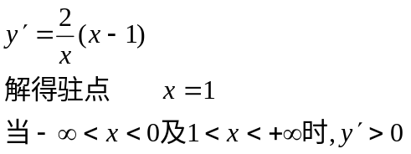
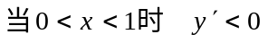 7分
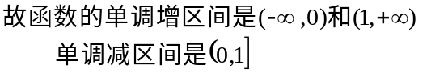 10分
2、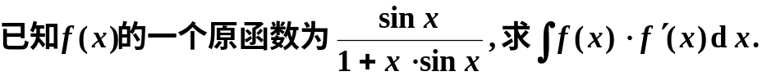
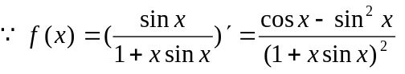 4分
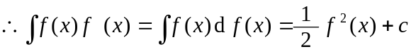 8分
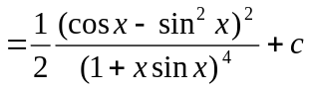 10分
三、解答下列各题(本大题共2小题，每题8分, 总计16分)
1、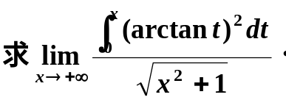
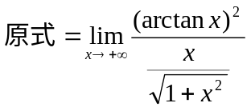 5分
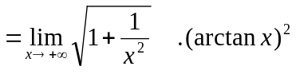
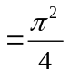 10分
2、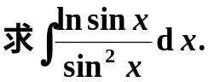
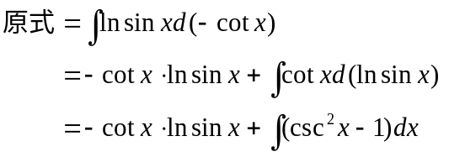 5分
10分

四、解答下列各题( 本 大 题8分 )
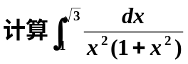
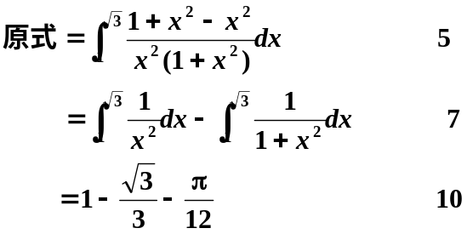
五、解答下列各题( 本 大 题8分 )
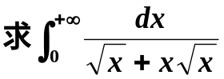
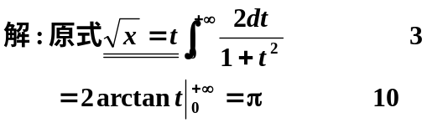
六、解答下列各题( 本 大 题10分 )
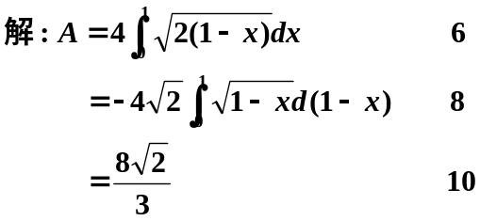
七、解答下列各题( 本 大 题10分 )
判断方程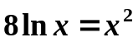在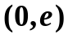内有几个实根
7
10
八、解答下列各题( 本 大 题10分 )
有一块等要梯形的薄板,上底为4米, 下底为10米,高10米,将它垂直放入水中,
设下底沉没于水下20米,求水对该板一测的作用力。
解:取坐标系如下,等腰梯形的对称轴与水平面的交点为坐标原点, x 轴正向向下
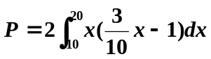 8
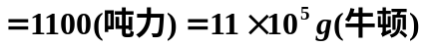 10
注:答1100吨的祚酌情扣分或不扣分.
九、解答下列各题( 本 大 题6分 )
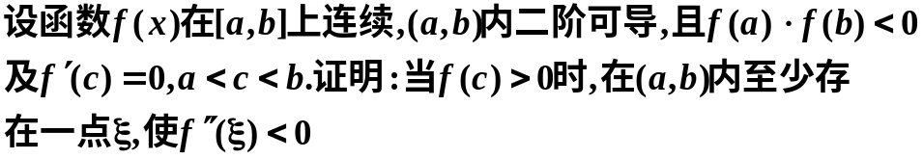
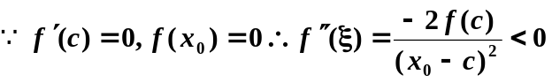

命题人： 罗利民 审批人： 试卷分类（A卷或B卷） B
五邑大学 试 卷
课程：高等数学 专业： 02级理工科类 班级： 学号
学期：2002 至 2003 学年度第 一 学期 姓名： 得分：

（请考生注意：本试卷共6页）
大题 | 一 |  | 二 |  | 三 |  | 四 | 五 | 六 | 七 | 八 | 九
成绩

一、解答下列各题(本大题共2小题，每题8分, 总计16分)
1、
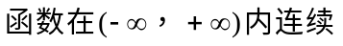 1分
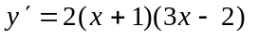 3分
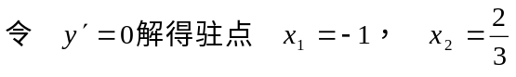 5分
x |  | －1 | 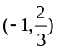 |  | 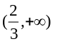
y/ | + | 0 | － | 0 | +
y | ↑ |  | ↓ |  | ↑
8分
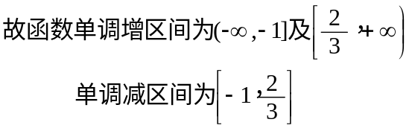 10分
2、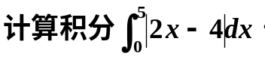
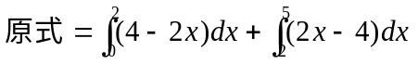 5分
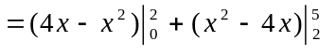
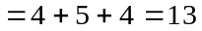 10分
二、解答下列各题(本大题共2小题，每题8分, 总计16分)
1、
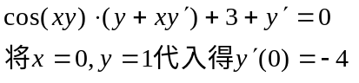 6 分
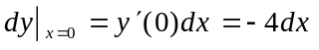 10分
2、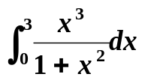
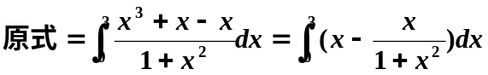 5
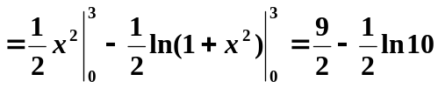 10
三、解答下列各题(本大题共2小题，每题8分, 总计16分)
1、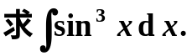
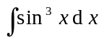
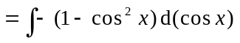 5分
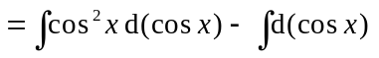
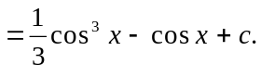 10分
2、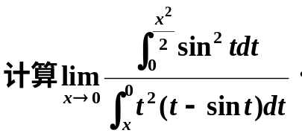
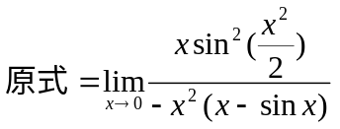 3分
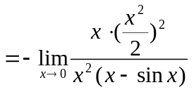 5分
=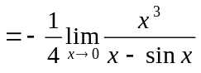
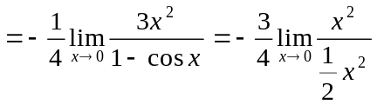 8分
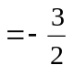 10分
四、解答下列各题( 本 大 题10分 )
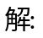 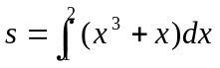 5分
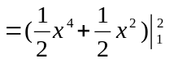 8分
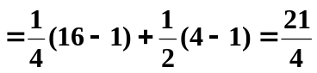 10分
五、解答下列各题( 本 大 题8分 )
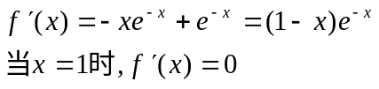 3分
5分
7分
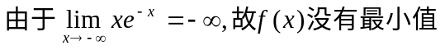 10分
六、解答下列各题( 本 大 题10分 )
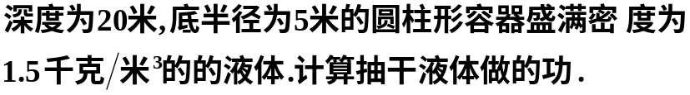
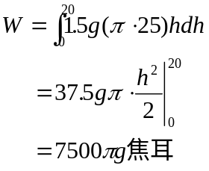
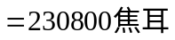 10分
七、解答下列各题( 本 大 题10分 )
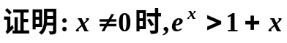
5
10
八、解答下列各题( 本 大 题8分 )
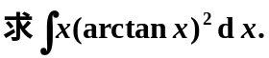
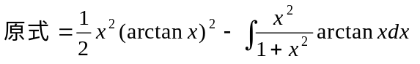 3分
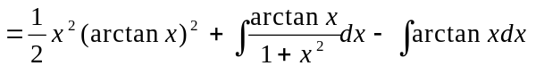
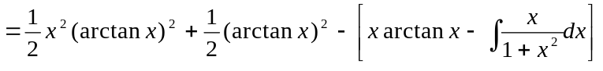 7分
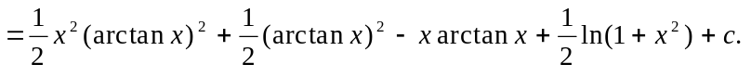 10分
九、解答下列各题( 本 大 题6分 )
